

ООО «ОРЕЛСТРОЙИНДУСТРИЯ
ПАО «ОРЕЛСТРОЙ»

СОГЛАСОВАНО: |  |  | УТВЕРЖДЕНО:
Главный инженер  ООО «Орелстройиндустрия  ПАО «Орелстрой» |  |  | Директор  ООО «Орелстройиндустрия  ПАО «Орелстрой»
_________________ |  |  | ______________М.Ю. Бахтин
 | КАРТА ТЕХНОЛОГИЧЕСКОГО ПРОЦЕССА ПО ВОССТАНОВЛЕНИЮ ЭКСПЛУАТАЦИОННЫХ СВОЙСТВ ЖЕЛЕЗОБЕТОННЫХ ИЗДЕЛИЙ
 | Введено в действие:  Приказ от________№_________ | Редакция |  | Всего листов:

РАЗРАБОТАНО РАБОЧЕЙ ГРУППОЙ В СОСТАВЕ:
Должность | Ф.И.О. | Подпись | Дата
Ведущий инженер-конструктор | Стебакова А.Ю.
Главный технолог | Труфанов А.Ю.

ОЗНАКОМЛЕНЫ:
Должность | Ф.И.О. | Подпись | Дата

Орёл 2026

Нормативные ссылки  ˗ ГОСТ 13015-2012 «Изделия бетонные и железобетонные для строительства»;  - ГОСТ 31384-2008 «Защита бетонных и железобетонных конструкций от коррозии»;  - EN 1504 Материалы и системы для ремонта и защиты бетонных конструкций;  - ГОСТ Р 56378-2015 Материалы и системы для защиты и ремонта бетонных конструкций. Требования к ремонтным смесям и адгезионным соединениям контактной зоны при восстановлении конструкций;  ˗ ТУ 23.64.10-001-44319339-2019 |  | Назначение и область применения
Настоящая технологическая карта предназначена для описания выполнения ремонта железобетонных изделий составами «Гидроцем-праймер» и «Гидроцем ремонтный R2 FC». Карта нормирует основные параметры технологии ремонтно-восстановительных работ, устранению возможных дефектов бетонной поверхности изделий.
Технологическая карта разработана на основании опыта ремонта, «Руководства по ремонту бетонных и железобетонных конструкций сооружений с учетом совместимости материалов» (ОАО «ЦНИИС»), требований Европейского стандарта ЕN1504 «Материалы и системы для ремонта и защиты бетонных конструкций».
В карте изложены основные правила выполнения работ по ликвидации раковин на поверхности, полостей в бетоне, сколов, поверхностных усадочных и температурных трещин, а также требования к материалам и оборудованию, контролю качества и приемке работ, технике безопасности при производстве работ.
При выполнении ремонтно-восстановительных мероприятий, кроме положений настоящей технологической карты, необходимо руководствоваться требованиями проекта норм по защите железобетонных изделий, технике безопасности, правил по охране труда и пожарной безопасности (СНиП 3.03.01-87, СНиП 3.04.01-87, СНиП 3.04.03-85, СНиП 3.01.01- 85, СНиП 111-4-80).
При разработке решений учитывалось, что предлагаемые способы ремонта изделий и устранения дефектов будут защищать конструктивные элементы от попадания внутрь бетона воды и от воздействия агрессивной среды на бетон и арматуру. Предполагается, что при ремонте подлежат заделке все сколы, раковины пустоты, обнаженная арматура, защебенистость бетона и др.

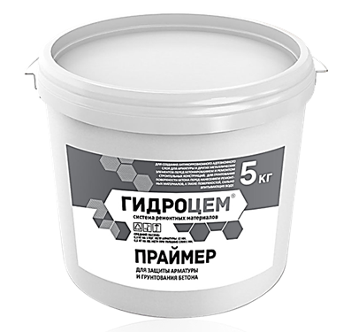  «Гидроцем-праймер»  *При работе с Гидроцем праймер необходимо использовать индивидуальные средства защиты, предохраняющие от попадания смеси в дыхательные пути, в глаза и на кожу. В случае попадания сухой смеси в глаза, необходимо промыть их большим количеством воды и обратиться к врачу, предоставив информацию о материале. |  | Общая характеристика
Однокомпонентный состав для защиты стальной арматуры от коррозии и повышения адгезии к бетону и ремонтным растворам «Гидроцем праймер».
Сухая смесь серого цвета. Состав: цемент, минеральный заполнитель и модифицирующие добавки. При смешивании с необходимым количеством воды образуется безусадочная растворная смесь с высокой степенью адгезии к металлу и другим основаниям.
 |  | Область применения
• Защита арматуры и других металлических частей перед бетонированием.
• Грунтование очень плотных бетонов перед нанесением ремонтных материалов.
• Грунтование строительных оснований, сильно впитывающих воду, перед нанесением гидроизоляции, ремонтных и штукатурных материалов.
 |  | Правила хранения
Ведро весом 5 кг или бумажный мешок с полиэтиленовой вставкой весом 25 кг. Ведра хранить на поддонах, в крытых помещениях, при температуре от -30°С до +50°С и влажности воздуха не более 70%. Предохранять от влаги. Поддоны с ведрами должны быть укрыты плотной пленкой на весь период хранения.
Материал транспортируется всеми видами транспорта в крытых транспортных средствах, в соответствии с правилами перевозок грузов, действующими на данном виде транспорта.
Срок хранения в неповрежденном ведре — 18 месяцев.
 |  | Технические характеристики
Сухая смесь.
Фракция заполнителя | Мах 0,63 мм
Расход для нанесения на 1 м2 слоя толщиной 1 мм | 1
Примерный расход на 1 п.м арматуры:  - диаметром 12 мм  - диаметром 16 мм | 0,1 кг  0,2 кг

Растворная смесь.
Расход воды затворения на 1 кг сухой  смеси:  - защита арматуры  - грунтование плотных бетонов  - грунтование пористых поверхностей | 0,24-0,25 л  0,24-0,25 л  0,5-0,6 л
Жизнеспособность, не более | 30 мин
Марка по подвижности | Пк2
Водоудерживающая способность | 98 %
Толщина нанесения | 1,0-2,0 мм
Температура применения | от +5˚С  до +35˚С

«Гидроцем-праймер»  *При работе с Гидроцем праймер необходимо использовать индивидуальные средства защиты, предохраняющие от попадания смеси в дыхательные пути, в глаза и на кожу. В случае попадания сухой смеси в глаза, необходимо промыть их большим количеством воды и обратиться к врачу, предоставив информацию о материале. |  | Технические характеристики
После твердения.
Марка по морозостойкости | min F300
Прочность сцепления с металлом | min 3,0 МПа
Прочность сцепления с бетоном:  - 7 суток  - 28 суток | min 1,2 Мпа  min 2,5 МПа
Эксплуатация в агрессивных средах | 5<pH<14
Климатические зоны применения | все
Контакт с питьевой водой | да

Стойкость к агрессивным средам.
Среды эксплуатации по ГОСТ 31384-2008 применительно к материалу Гидроцем праймер проявляют себя следующим образом:
Не  агрессивная | Слабо-агрессивная | Средне-агрессивная | Сильно-агрессивная
ХО, ХС1, ХС2, XF1 | XD1, XD2, ХА1, XS1, XC3, ХС4, XF1 | XD3, XS2, XF3, ХА2 | ХА3, XF4, XS3

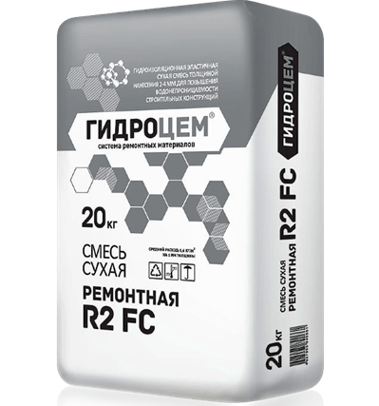  «Гидроцем-ремонтный R2 FC»  *При работе с ГИДРОЦЕМ R2 FC необходимо использовать индивидуальные средства защиты, предохраняющие от попадания смеси в дыхательные пути, в глаза и на кожу. В случае попадания сухой смеси в глаза, необходимо промыть их большим количеством воды и обратиться к врачу, предоставив информацию о материале. |  | Общая характеристика
Сухая смесь светло-серого цвета. Состав: портландцемент, минеральный заполнитель и модифицирующие добавки. При смешивании сухой смеси с водой образуется тиксотропная, безусадочная, мелкозернистая растворная смесь, с высокой адгезией к основанию.
Материал соответствует требованиям Европейского стандарта EN 1504, часть 3 - Класс R2.
 |  | Область применения
Для тонкой отделки и выравнивания бетонных поверхностей:
• ремонт и чистовая отделка бетонных конструкций, предел прочность при сжатии которых не менее 15МПа;
• выравнивание бетонных поверхностей при текущем ремонте и при новом строительстве;
• локальное выравнивание бетонных элементов таких как: балконы, парапетные стенки, ЖБИ после распалубки.
 |  | Правила хранения
Бумажный мешок с полиэтиленовой вставкой весом 20 кг.
Мешки хранить на поддонах, в крытых помещениях, при температуре от -300С до +500С и влажности воздуха не более 70%. Предохранять от влаги. Поддоны с мешками должны быть укрыты плотной пленкой на весь период хранения.
Материал транспортируется всеми видами транспорта в крытых транспортных средствах, в соответствии с правилами перевозок грузов, действующими на данном виде транспорта.
Срок хранения в неповрежденном мешке - 6 месяцев.
 |  | Технические характеристики
Сухая смесь.
Фракция заполнителя | Мах 0,2 мм
Для приготовления 1 м³ растворной смеси необходимо сухой смеси | 1600 кг

Растворная смесь.
Расход воды для затворения 1 кг сухой смеси | 0,26-0,32 л
Жизнеспособность, не более | 30 мин
Марка по подвижности | Пк2
Водоудерживающая способность | 98 %
Толщина нанесения | 0,5–10 мм
Температура применения | от +5˚С  до +35˚С

«Гидроцем-ремонтный R2 FC»  *При работе с ГИДРОЦЕМ R2 FC необходимо использовать индивидуальные средства защиты, предохраняющие от попадания смеси в дыхательные пути, в глаза и на кожу. В случае попадания сухой смеси в глаза, необходимо промыть их большим количеством воды и обратиться к врачу, предоставив информацию о материале. |  | Технические характеристики
После твердения.
Прочность при сжатии  -24 часа  -28 суток | min 5 МПа  min 20 МПа
Прочность сцепления с бетоном  - 7 суток  - 28 суток | min 0,4 МПа  min 1,0 МПа
Марка по морозостойкости | min F300
Капиллярное водопоглощение | 0,18 кг/(м²час^{0.5})
Паропроницаемость | 0,09 мг/(м·ч·Па)
Контакт с питьевой водой | да

Стойкость к агрессивным средам.
Среды эксплуатации по ГОСТ 31384-2008 применительно к материалу ГИДРОЦЕМ R2 FC проявляют себя следующим образом:

Не  агрессивная | Слабо-агрессивная | Средне-агрессивная | Сильно-агрессивная
ХО, ХС1, ХС2, XF1 | ХС3, ХС4, XD1, XS1, XF2, ХА1 | XD2, XS2,  XF3, ХА2 | XF4, XS3,  XD3, ХА3

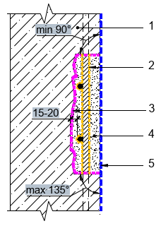  Рис.1.  Схема ремонта бетонной поверхности и защиты арматуры  1 – бетон  2- слой покрытия, защищающий арматуру от коррозии  3 – грунтовочный слой  4 – ремонтный раствор  5 – выравнивающий слой |  | Технология выполнения работ
Ремонт бетона и нанесение защитного покрытия требуют тщательной предварительной подготовки поверхности бетона ремонтируемых изделий.
Схематично система ремонта и защиты бетона с использованием специальных ремонтных составов представлена на рис. 1.

Подготовка ремонтируемой поверхности.
Ремонт бетона и нанесение защитного покрытия требуют тщательной предварительной подготовки поверхности изделий.
Основание должно быть шероховатым и чистым, т.е. свободным от пыли, отслаивающихся частей и других разделяющих веществ. Слой цементного камня необходимо полностью удалить до оголения зерен заполнителя.
С целью уменьшения влияния вибрации на сцепление арматуры с бетоном при удалении поврежденного бетона вокруг арматурных стержней не допускается механическое воздействии на арматуру отбойными молотками или перфораторами.
Перед нанесением ремонтных составов и минеральной грунтовки основание необходимо предварительно увлажнить. Подготовленная поверхность должна быть матово влажной, без блеска. На поверхности не допускается образование водяной пленки. Перед нанесением ремонтных составов излишки воды следует удалить сжатым воздухом или ветошью.
Подготовка арматуры (при необходимости):
▪ Участки стальной арматуры и поверхность металлических элементов тщательно очистить от ржавчины и окислов.
▪ Перед нанесением раствора поверхность арматуры протереть влажной ветошью.

Приготовление ремонтных составов.
Температура окружающего воздуха, сухой ремонтной смеси, используемой воды и восстанавливаемой поверхности должна быть не менее +5ºС.
Приготовление смесей можно начинать только после выполнения всех подготовительных операций.
Приготовление ремонтных составов осуществляется путем тщательного перемешивания сухой ремонтной смеси с водой. Для приготовления можно использовать бетоносмесители гравитационного или принудительного типов объемом не менее 0,1 м3, ручной миксер, низкооборотную дрель со шнековой насадкой.
Перед началом приготовления смеси емкость для перемешивания должна быть увлажнена.

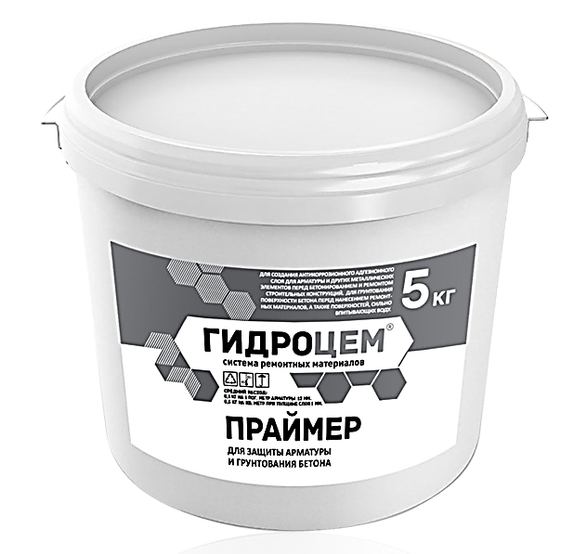  Внимание!  ▪ Количество воды для замеса может слегка отличатся от расчетного.  ▪ При жаркой и сухой погоде может потребоваться несколько большее количество воды, а при холодной и влажной погоде - меньшее.  ▪ Раствор готовить в количестве необходимом для использования в течение 30 минут.  ▪ Точная дозировка воды подбирается путем пробного замеса на рабочем месте.  ▪ Запрещается добавлять воду или сухую смесь в раствор для изменения подвижности раствора по истечении 5 минут после второго перемешивания.  - Не рекомендуется замешивание материала миксерами гравитационного типа, а также вручную  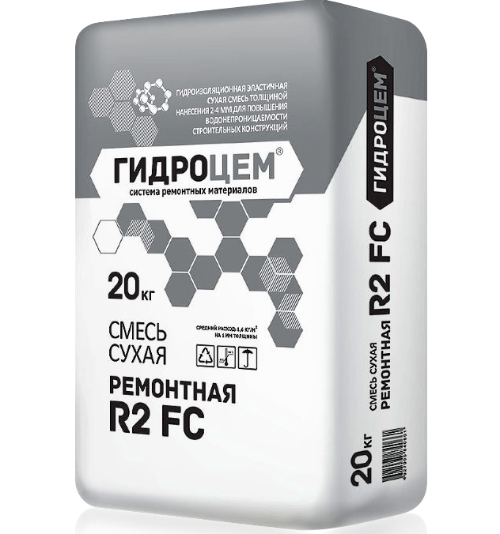 |  | Технология выполнения работ
Приготовление состава «Гидроцем праймер».
Количество сухой смеси рассчитывается исходя из объема работ согласно расходу материала 1,5 кг на 1 м2 при толщине слоя 1 мм.
Примерный расход на 1 погонный метр арматуры:
▪ диаметром 12 мм - 0,1 кг;
▪ диаметром 16 мм - 0,2 кг.
Приготовление раствора производится путем смешивания сухой смеси с чистой водопроводной водой.
▪ Рассчитать необходимое количество воды по Таблице 1, для приготовления заданного объема раствора.
Таблица 1
Вода, л | Сухая смесь, кг
0,24-0,25 | 1,0
1,2-1,25 | 5,0
▪ В отмеренное количество воды всыпать, постоянно перемешивая, необходимое количество сухой смеси.
▪ Раствор необходимо перемешивать в течение 2-4 минут до образования однородной консистенции. Перемешивание производить низкооборотной электродрелью со специальной насадкой.
▪ Для растворения химических добавок приготовленный раствор, перед вторым перемешиванием, выдержать в течение 5 минут.
▪ Перемешать раствор еще раз в течение 2 минут.
Приготовление состава «Гидроцем ремонтный R2 FC».
Приготовление раствора производится путем смешивания сухой смеси с чистой водой.
Рассчитать необходимое количество сухой смеси, исходя из того, что для заполнения 1 м3 объема необходимо 1600 кг сухой смеси.
Рассчитать необходимое количество воды по Таблице 2
Таблица 2.
Вода, л | Сухая смесь, кг
0,26-0,32 | 1,0
5,2-6,4 | 20 (мешок)
- Налить в емкость для перемешивания минимально рассчитанное количество воды.
- Включить миксер и, непрерывно перемешивая, постепенно всыпать отмеренное количество сухой смеси.
- После того, как засыпана сухая смесь, перемешивание следует продолжать в течение 3-4 ми нут, пока не исчезнут комки и смесь станет однородной.
- Дать постоять раствору 3-4 минуты, которые требуются для растворения функциональных добавок.
- Снова перемешать 2-3 минуты.
- При необходимости, несколько повысить подвижность растворной смеси, нужно при постоянном перемешивании добавить воду очень небольшими порциями, пока не будет достигнута требуемая консистенция.
- Для замесов можно использовать низкооборотный миксер, не более 300-400 об/мин, со спиральной насадкой.
Внимание!  Запрещается наносить «Гидроцем праймер» на обледеневшую и на замороженную арматуру. |  | Технология выполнения работ
После приготовления ремонтный состав наносится на ремонтируемую поверхность, с контролем заполнения за арматурного пространства. Нанесение можно производить вручную с помощью кельмы, терки из нержавеющей стали или механизированным способом (набрызгом) при помощи агрегатов смесительно-насосных, штукатурных машин и аналогичных им механизмов.
Смесь наноситься без применения опалубки, поэтому необходимо плотно заполнять ремонтный участок, чтобы не оставалось пустот.
Затирка последнего слоя выполняется, когда бетонная смесь начинает схватываться, т.е. когда пальцы будут оставлять на поверхности легкий след, а не утопать в нее.

Нанесение состава «Гидроцем праймер».
▪ Раствор наносится при помощи мягкой кисти в два слоя, общей толщиной 1-2 мм.
▪ Толщина одновременно наносимого слоя должна быть не более 1,5 мм, что соответствует расходу 2,25 кг/м2.
▪ Второй слой наносится на уже затвердевший, но не высохший первый слой, при температуре +200C, примерно через 45-60 минут после нанесения первого
слоя.

Нанесение состава «Гидроцем ремонтный R2 FC».
Готовую растворную смесь необходимо наносить кельмой или шпателем.
Разглаживание с помощью кельмы, финишную отделку мастерком или заглаживание при помощи губки можно выполнять сразу, как только раствор начнет схватываться.
Как правило, при температуре +200С, данную операцию можно проводить через 20-40 минут после нанесения раствора.

 |  | ЗАЩИТА В ПЕРИОД ТВЕРДЕНИЯ
«Гидроцем праймер».
Для обеспечения нормального твердения состава необходимо:
▪ защищать от дождя и мороза;
▪ защищать от механических повреждений.

«Гидроцем ремонтный R2 FC».
Для обеспечения нормального твердения состава необходимо:
- увлажнять нанесенный состав в течение 3 суток, не давая поверхности подсыхать;
- защищать от прямых солнечных лучей, ветра, дождя, мороза;
- защищать от механических повреждений.

